一．背景：

近年来，数字化、网络化与平台化成为社会发 展与知识传播的总趋势。随着信息传播技术与移动 互联网的广泛应用，我国短视频平台及相关行业进入 一个高速发展阶段。这具体体现为几个方面。其一， 短视频用户规模不断扩大。据中国互联网络信息中 心（CNNIC）第49次《中国互联网络发展状况统计报 告》，截至2021年12月，我国网民规模达10.32亿。其 中，网络视频用户为9.75亿。其二，短视频行业市场 规模持续快速增长。据中国网络视听节目服务协会的 数据，2021年我国短视频市场规模为2916.4亿元，预 计2022年达3768.2亿元［1］。这同时催生了一套成熟 的生产链与价值链。其三，短视频平台广泛渗透人们 的日常生活与社会交往，并成为一项重要的“基础 设施”。随着平台社会的到来，政务机构、新闻媒体、 企事业单位、社会团体及知识博主等纷纷入驻短视频 平台，助推我国政治、经济、文化与生活的短视频化 发展趋势。在此背景下，短视频化的知识生产与传播， 成为信息技术迭代背景下的文化新形态，对我国科学 传播的整体格局起到“再造”与“重塑”作用。

二．科普视频现状：

与传统科普方式相比更加符合移动互联网时代知 识碎片化传播的市场偏好和观众需求

创作主体数量庞大，但是水平参差不齐，低准入门槛导致从业者鱼龙混杂；

重“知识补 课”轻“价值引领”，内容总量增长迅猛，但谣言和伪科学无序蔓延；

“算法为王”催生“信息茧房”，引发部分创作者以流量为导向进行创作；

缺乏评价引导机制，以科技工作者为创作主体的元科普精品稀缺等

三．主要表现形式：

（一）视频片段实时讲解（基本不需要绘画）

讲解者置身于一定的情境之中，对拍摄的视 频内容进行讲解。典型的UP 主是“无穷小亮的科普日常” （以下简称“无穷小亮”），视 频内容看似只是随意的讲解， 类似于直播内容的截取，但仔 细听来内容前后衔接非常紧 凑，前后期进行了非常缜密的 策划，浑然一体。“无穷小亮”拥有540.1万粉丝，最初在抖音平台进行科普内 容创作时，以独特的生物学内容吸引粉丝，语言 生动丰富，擅于使用各类修辞手法的他能够将深 奥晦涩的科学知识转换为大众易理解的通俗科普 语言。他的“亮记生物鉴定”系列科普短视频共 做了87期，其中播放量超过500万的视频共14 个，其呈现方法是通过实时讲解的方式对网友拍 摄的少见生物进行鉴定，对知识盲区与误区进行 辨别。相关的视频引发了网友们的广泛关注和讨 论，再加以短视频的表现力与话题性，让生物类 科普知识在互联网上迅速传播走红，并得到更加 多元化的展现。一些视频的素材来源于网友投 稿，通过“无穷小亮”的权威鉴定后又引发网友 们的再次传播，科普效果好，传播范围广。

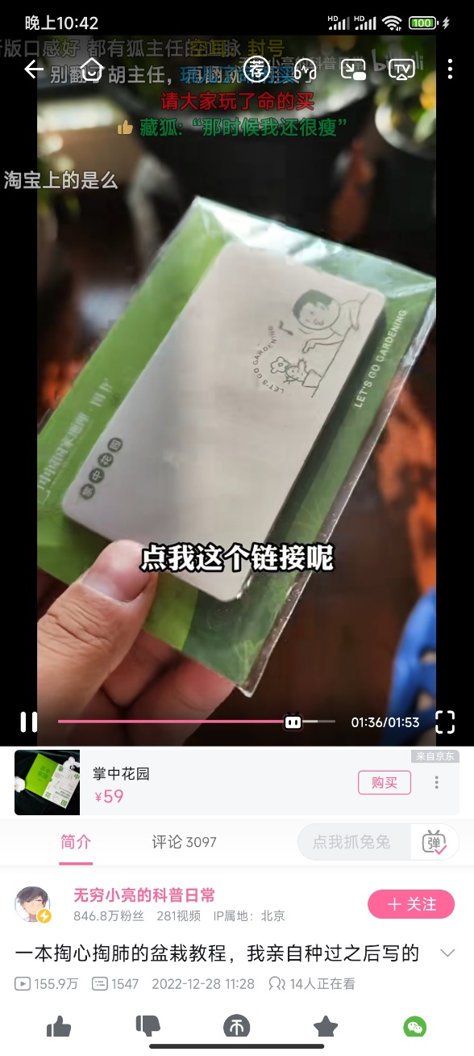

（二）原创动画短片（绘画组需画出多张图画）

动画是B站的主打品牌和特色，在B站的 很多科普视频中，动画是不可缺少的表现元素。 动画的表现手法用于科普传播中具有形象性、可 实现性等特点。同时动画的形式生动活泼，更受 年轻人的喜爱。如“画渣花小烙”等UP主制作 的科普视频，将画外音解说与场景动画配音表演 相结合，动画以静态为主，融入实景图片，让观 众在轻松活泼的氛围里了解了身边的科普知识。 UP主“又见阿诺德”投稿的25期科普视频皆为 自行制作的动画短片，视频设计了特色动画角色 “阿诺德”的形象，以该形象现身说法并且与剧 情搭配讲述科学知识，这类情景剧模式的科普短 视频让复杂的知识变得情景化，能够充分调动粉 丝的积极性，使粉丝们进入类似看电影的状态， 激发其兴趣的同时也使得所设计的视频记忆点发 挥了科普作用。该类动画风格短视频凭借着新颖 化、多元化的模式获得了一定数量用户的认可与 支持。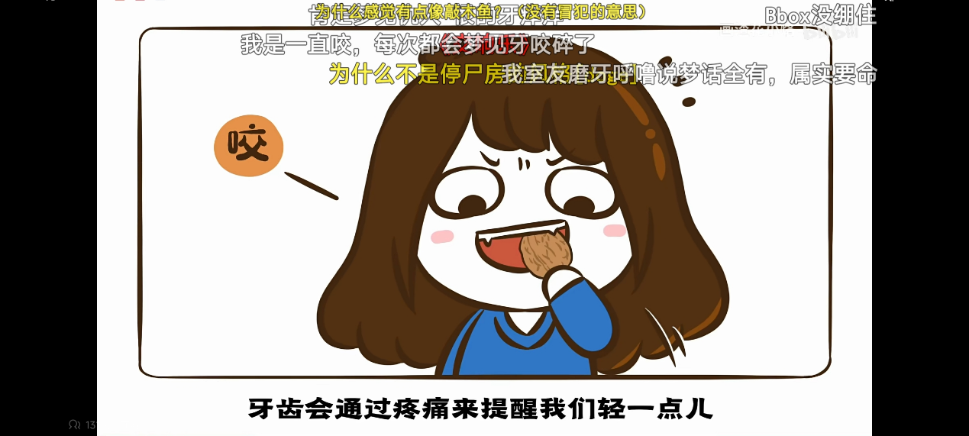 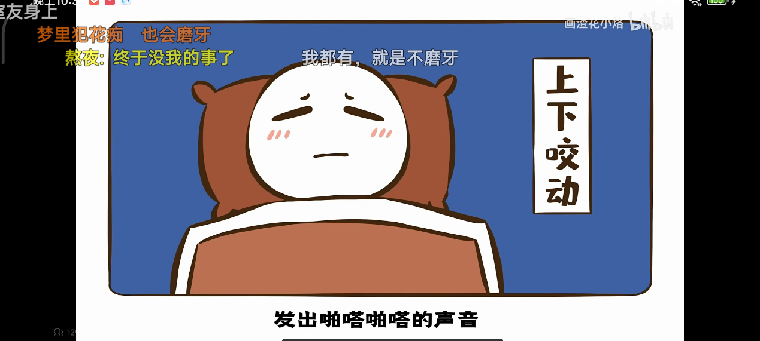

（三）专家出镜讲解（基本不需要绘画）

在人人都可成为知识生产者的时代，知识的 权威性会受到质疑，此时专业人士站到镜头前向 公众分享专业知识的视频形式越来越受到欢迎， 这些专业人士中有医生、科学家、财经专家、法 律专家等，甚至还有很多院士也加入到了科普队 伍中来，这对提升B站知识区整体学术水平大有 裨益。如86岁高龄的海洋地质学家汪品先院士 在B站开设了自己的账号，为公众科普海洋知 识，周更视频3—5分钟左右，现拥有128万粉 丝。视频中除了汪品先院士出镜讲解，还会加入 一些图片与知识图表辅助讲解，不仅丰富了视频 的表现力，也给专业知识带来一定的理论提升。 还有一位B站官方认证为斯坦福大学神经学博士 的作者创建的账号“关于脑子那些事Dr_Brein”， 视频内容特色与前者类似，不过视频标题更加吸 引观众眼球，例如《左脑人理性？右脑人感性？ 哪种更聪明？斯坦福神经学博士科普关于左右脑 的都市传说》，该视频对于民间某些左右脑说法 进行辟谣，给出了科学解释。权威专家的入驻不 仅让网络短视频的内容质量得到了提升，也对知 识的权威性提供了保障，让观众们在网络学习时 心里更加踏实。

（四）实验操作（基本不需要绘画）

实验具有集可视性、悬念性和知识性于一 体的特点，多数在实验室进行的实验都是通过论 文发表和新闻图文等形式进行传播，通过电视栏 目进行播出的实验也相对有限，而且电视科普栏 目的实验环节大多并不固定。而在新媒体平台通 过短视频的方式，将实验的过程和结果展示给受 众，对于公众来说具有非常大的吸引力。UP主 “H2元素实验室”，其实验主要来自澳大利亚的 墨尔本实验室，视频每期围绕一个金属元素，通过各种实验方式对其属性进行讲解，实验效果可 视可见，增强了受众的临场感和参与感。还有不 少短视频展示的是与生活关系较大的实验，如泛 科普类短视频UP主“毕导THU”在2020年4 月6日发布的《【毕导】难言之隐！上厕所时如 何科学压住水花，防止屁屁被溅湿？》，通过用 塑料小球与玻璃水缸进行模拟实验并讲解，完整 地揭示了流体力学原理，是典型的冷知识科普作 品。通过创作者的介绍，看似简单的物理小实验 大大丰富了视频的整体内容，将晦涩难懂的科学 原理具象化，将传统的科普课堂玩出了新花样， 在给予观众视觉冲击与趣味性的同时，点燃了年 轻人对生活中知识黑箱的好奇与探索热情，单在 B站这一平台就收获了480.3万次观看，46.4万 次点赞，23.9万次转发以及近两万条评论⑤。如 果仅用语言文字向观众介绍流体力学，不会达到 视频这样高效且清晰准确的效果，这也是视频的 一大优势。

（五）资料混剪（需要绘画补充特定素材）

这类视频将收集到的网络影像资料和其他渠 道获取的影像资料进行混剪，同时也配上自己制 作的图片和动画等资料，讲述一个科学现象或者 科学事件。“三体世界学”“科学大魔王”等UP 主就是通过视频讲解的方式进行串联，画面根据 讲解的内容进行混剪。这类视频的优点是可以综 合很多优秀的视频作品，根据创作者的需求加以 剪辑和再创作，具有较强的艺术感染力。然而， 资料混剪容易产生的问题是资料的来源是否合 法。如果网友将受版权保护的影视资料加入到自 己的短视频中，容易构成侵权，其中影视作品的 科普解说类短视频涉及的版权问题更为严重，因 此在运用这种手法的时候要有强烈的版权意识，以免引起不必要的纠纷。

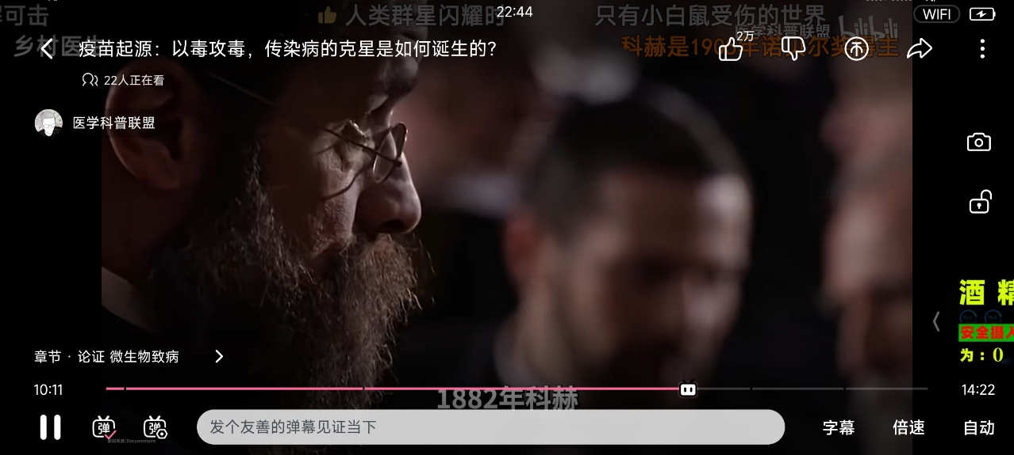

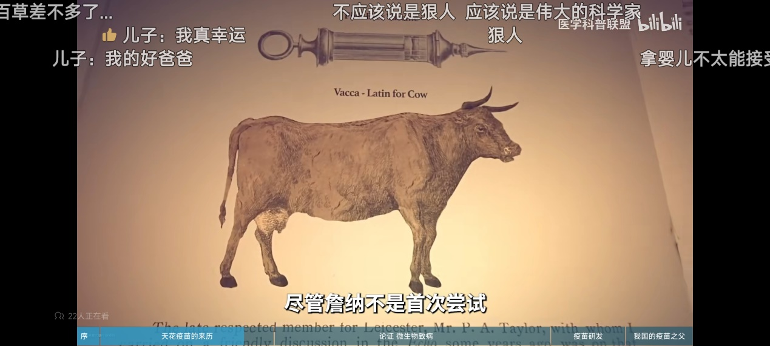

四．盈利模式：

传统模式：广告盈利,电商变现,内容打赏,用户付费,IP盈利和资本运营等

但是传统内容创作赛道竞争不断加剧，具体有以下方面的挑战：

1. 从传播主体来看：视频制作者和上传者专业性不断增强。《2021快手创作者生态报告》显示， 截至2021年4月15日，快手“健康中国·快健 康”计划共有超过500家国家卫健委及地方卫健 委、卫健委直属健康行业协会及组织、公立医院 和非公立三级医院入驻；认证的公立医院和非公立三级医院在职医师护士、药师、检验师、（放 射）医学影像师人数超3000位

2. 从传播平台来看：国内主要短视频平台不断推出科普计划，丁香园，好大夫，春雨医生等线上医疗平台也会推送医疗科普视频。以上这些平台巨大的流量对视频的传播有着强大的推动力量。

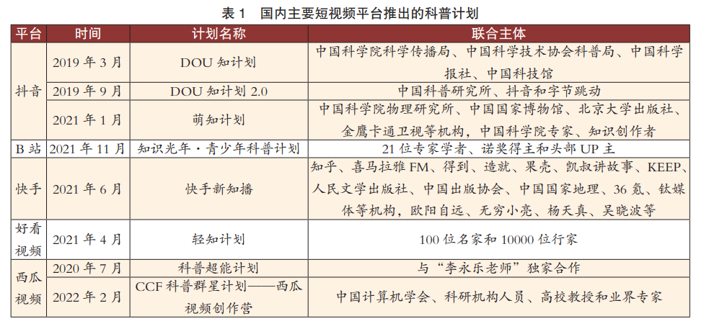 3.从传播方式来看：专业视频创作团队有设备和经验更加丰富，并会利用多平台多账号的视频矩阵抢占流量。此外，当下的科普短视频还存在着知识搬 运、抄袭、洗稿等与版权相关的问题。虽然短视 频平台有内容审核机制，但是有些科普短视频依 然存在抄袭和洗稿的现象，甚至将A平台上的 内容经过稍微“修饰”转发在B平台上，或者将 某些文字内容改编成视频后发布，完全无视科普 内容的知识产权问题，损害了某些原创科普内容 创作者的积极性，恶化了网络科普环境和氛围。

于是是否可以有以下尝试

孵化：为有需要的对象个性化打造文案及视频，帮助其进行传播和推广。除了最常见的线下患者诊疗费用，在自媒体平台拥有大量粉丝的医生，平台给的稿费和粉丝的打赏也是一笔不菲的收入。同时网红医生受邀参加活动的频次增加、出场费增加。带货分成、资本投资近年来也屡见不鲜。面对数量庞大的同行竞争，医生一个人单打独斗做自媒体的方法越来越行不通。专业团队、MCN机构的推力，或是健康领域短视频下半场决胜的关键之一。

浑水攻击/卫道士：我们来评价视频的优劣并进行视频的打假等。2021年9月30日，工人 日报就曾发表《不能放任泛知识类短视频屡屡跑 偏》的社评文章，其中就提到短视频平台上充斥 着大量的伪科学内容，主播穿上白大褂，讲几句 听上去“很厉害”的医疗保健知识，便成功变身 “网红医生”，进而兜售起相关药品和保健品；以 及“睡前喝牛奶是个‘坏习惯’，让孩子少长10厘米”，车灯闪一下、两下、三下分别代表什么 意思的“汽车灯语”等雷人“科普”[9]，更有甚 者在视频中夹杂意识形态渗透，恶化了网络科普 环境和氛围。通过向相关部门举报，发辟谣视频等方式可以在清理网络环境的同时创造收益。